Памятка для лиц, перенесших инсульт (упражнения для восстановления двигательных функций).
Упражнения на спине  Положение лежа на спине. Руки вдоль тела, ноги на ширине плеч. Голова – по средней линии.  - Следить глазами за перемещаемым предметом вправо-влево, не переворачивая головы («ходики»). По 9-10 движений в каждую сторону (3-4 раза в день).  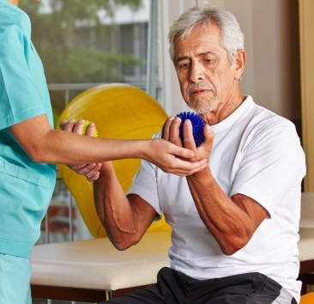  - Поворачивать голову вправо-влево, фиксируя взгляд на неподвижном предмете. По 9-10 движений в каждую сторону (3-4 раза в день).  Упражнение для рук  - Пальцы – «в замок». Поднимать руки с выпрямленными локтями выше головы, а затем отводить сцепленные руки в стороны (упражнение выполнять до легкого утомления).  - Руку тянуть к противоположному уху. Выполнять поочередно правой и левой рукой.  - Одновременно тянуть обе руки к противоположным ушам – крест-накрест.  Упражнения для ног  Положение лежа на спине. Руки вдоль тела, ноги на ширине плеч. Голова – по средней линии.  - Поднять одну ногу, пятку поместить на колено противоположной ноги, поставить стопу за колено, сохраняя вертикальное положение согнутой в коленном суставе ноги («на колено – за колено»).  - Тянуть носки стоп на себя – от себя, подтягивать ноги к животу, одновременно сгибая и перекрещивая их.  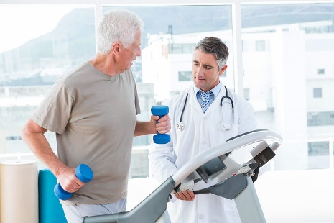 | Упражнения в положении на животе  Корпус лежит ровно, без уклонов в ту или иную сторону; ноги на ширине плеч, пятками внутри, носками наружу; руки согнуты в локтевых суставах с опорой на предплечья, «больная» кисть под «здоровой», с выпрямленными пальцами.  - Опираясь на предплечья, приподнять голову и смотреть перед собой, удерживая такое положение на несколько секунд.  - Двигать ногами, как при ползании по-пластунски, при этом обязательно следить, чтобы при сгибании ног в тазобедренном и коленном суставах стопа сгибалась «кочергой», а при разгибании носок тянулся, «как у балерины».  Упражнения сидя  - Следить глазами за перемещаемым предметом с поворотом и без поворота головы.  - Тянуть руки к противоположному уху.  - Болтать ногами вперед-назад по отдельности и скрестив ноги.  - Топать ногами, высоко поднимая колени.  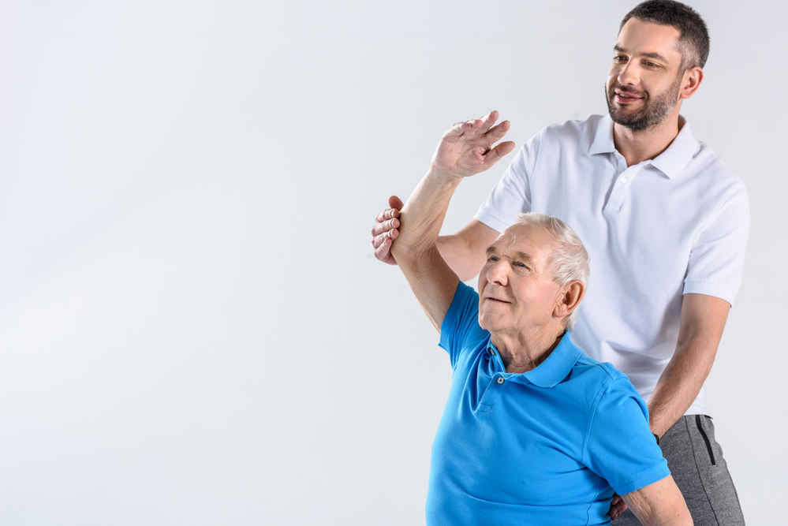  Ходьба  Палка – в здоровой руке, ноги на ширине плеч. Сначала ставить вперед планку, затем – шаг вперед и чуть в сторону «больной» ногой, затем приставлять «здоровую». Стараться выше поднимать ногу и сгибать её в колене, не шаркать.  Упражнения для разработки мелких движений пальцев рук  - Пробовать писать толстым карандашом или фломастером.  - Пытаться точно попасть поочередно всеми пальцами «больной» руки в нарисованную точку.  - Выполнять все привычные бытовые действия «больной» рукой, желательно использовать предметы с толстыми ручками, удобными для захвата и с шероховатыми поверхностями.
Новиковой С.В Группа 309-9.

